1 | Étude 1 : Entrainement du câble
1 |  | Durée conseillée : 0h15

1.1 Citer les inconvénients du moteur à courant continu et les contraintes de maintenance qui amènent à préférer le moteur asynchrone.

1.2 Identifier les éléments repérés sur les schémas en DT1.

Repère | Désignation | Repère | Désignation
M1 | Induit moteur à courant continu | M2
1 |  | 4
2 |  | 5
3

2 | Étude 2 : Entrainement de la cabine en gare
2 |  | Durée conseillée : 0h45

2.3 Donner les fonctions assurées par les appareils 065Q03 (folio 065 DR2) et 151Q03 (folio 151 DR3).

065Q03 |  | 151Q03
Désignation | Fonctions assurées | Désignation | Fonctions assurées

Indiquer quelle fonction n’est pas assurée par l’un de ces appareils.

Indiquer quel appareil assure la fonction manquante.

2.4 Préciser quelle est la fonction assurée par 65KM18 sur DT3.
Préciser quelle est la fonction assurée par 65KM18 sur DR2.
Expliquer en quoi ces fonctions sont liées.
Nota : 65 est le N° du folio.

DR1
2.1 Câbler le potentiomètre de consigne. Préciser la configuration du DIP SW 1.
2.2 Câbler l'afficheur.
+24VDC
Sorties API
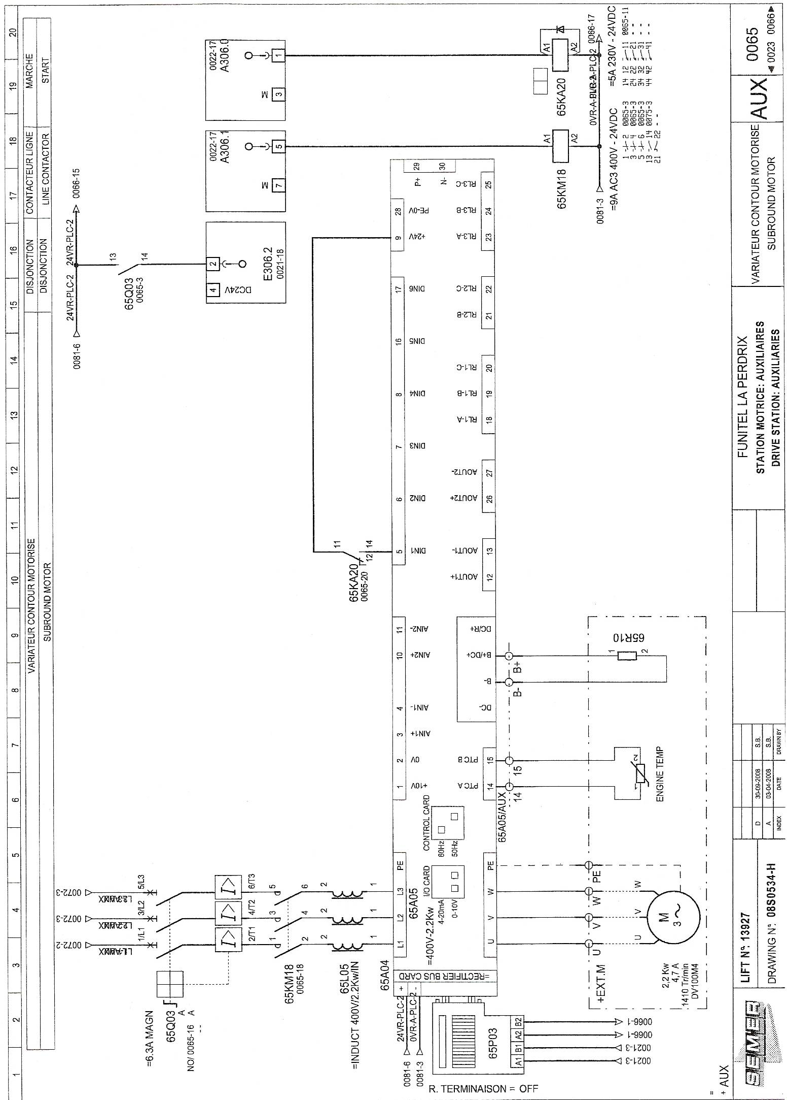

Afficheur

l

+

DIP SW 1
DIP SW 1

Configuration sortie variateur
(à compléter)

Variateur : 6SE6 440-2UD22-2BA1

400V~

400V~

065Q03

DR2
3 | Étude 3 : Refroidissement des moteurs principaux d’entrainement
3 |  | Durée conseillée : 0h50

3.1 Dessiner le schéma de puissance du nouveau moteur ventilation 2 protégé par 151Q04 et commandé par 151KM09.

3.2 Modifier la commande existante.

3.3 Modifier la commande existante.
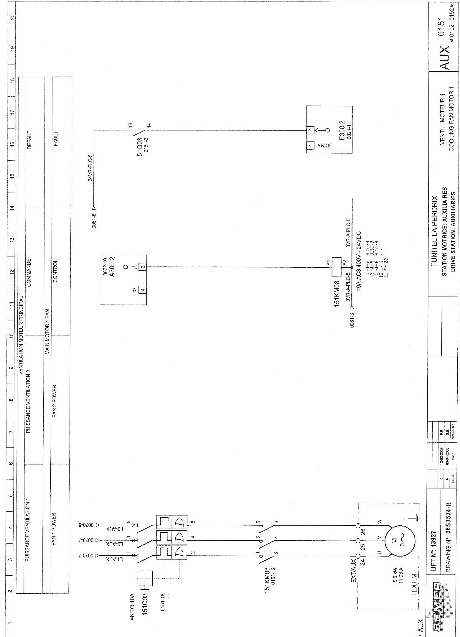

+24VDC

In=12A
400V~
3.4 Compléter le tableau de choix de matériel pour ce départ moteur en indiquant des références complètes. Prévoir les additifs nécessaires (latéral gauche) pour le disjoncteur et le contacteur à raccordements par bornes ressorts.
DR3

Repère | Désignation | Critères de choix | Référence
151Q04
151Q04 | Bloc de contacts latéral
151KM09

3.5 Repérer par un rectangle en pointillé les fils et les bornes de ce nouveau départ.

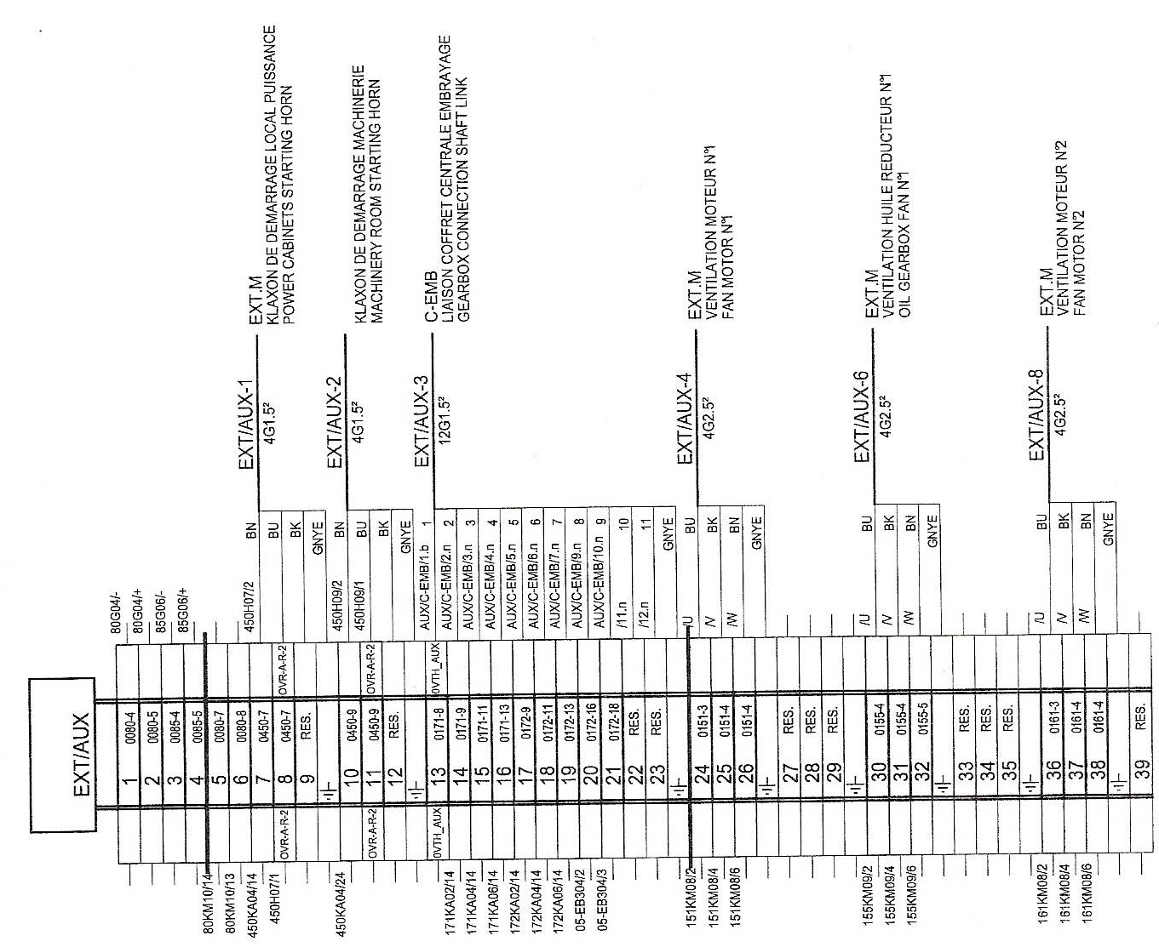
155KM27/2
155KM27/4
155KM27/6
151KM09/2
151KM09/4
151KM09/6

DR4
4 | Étude 4 : Choix du câble du départ moteur ventilateur
4 |  | Durée conseillée : 0h45

Le câble d’alimentation multiconducteurs de type H07 RNF caoutchouc, sera posé seul sur chemin de câble perforé, pour une longueur d’acheminement de 55 m. Température ambiante de 35 °C.
L’installation est alimentée par un transformateur privé.

4.1 Rechercher sur DT6 l’intensité Ib à transporter,
Rechercher sur DT8 le calibre In du disjoncteur de protection.

Ib = In =

4.2 Déterminer I'z et la section du câble.

I’z = In / k = section =

4.3 Déterminer la chute de tension dans ce câble. On prendra 1,5 mm² de section.

4.4 Vérifier si la chute de tension cumulée ne dépasse pas la valeur tolérée par la norme, sachant qu’il y a déjà une chute de tension de 5 % en amont.

4.5 Si la chute de tension est trop élevée, proposer une solution et calculer la nouvelle chute de tension.

DR5
DR5

